
a) On a découpé le texte suivant, inspiré de cet article, en dix morceaux que l’on a mélangés. Reconstituez le puzzle. Ne consultez le dossier que pour corriger.
Activité 1Le monde est à vous !
Dossier. Monuments célèbres.
Support pédagogique du JDE N° 1191
du vendredi 26 août 2016

A - Quelle est leur histoire ? Où se trouvent-ils ?
B - voilà l’invitation faite dans ce dossier.
C - à un autre, des défis techniques incroyables... Nous
D - les plus visités de notre planète ?
E - Parcourir le monde en s’arrêtant sur certaines de ses merveilles,
F - Traditionnellement, on en compte cinq habités.
G - disparues, des cadeaux faits par un pays
H - Quels sont les monuments les plus célèbres,
I - avons choisi de parcourir ces monuments en les plaçant par continent.
J - Dans ce voyage, vous rencontrerez des civilisations

Le bon ordre :

1 | 2 | 3 | 4 | 5 | 6 | 7 | 8 | 9 | 10
E |  |  |  |  | J

b) Consultez le dossier et identifiez les six monuments illustrés.
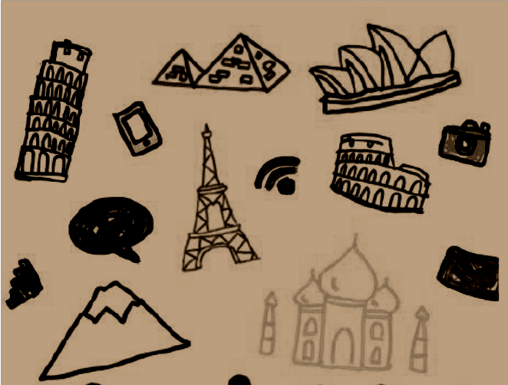 | • | .........................................................
 | • | .........................................................
 | • | .........................................................
 | • | .........................................................
 | • | .........................................................
 | • | .........................................................
Activité 2Tout le dossier.
Population des continents | Superficie des continents
a) Complétez le tableau  b) Coloriez, dans les deux graphiques, la population de l’Afrique en noir, de l’Asie en jaune, de l’Amérique en rouge, de l’Océanie en vert et de l’Europe en bleu.  1. Des histogrammes  Observez l’échelle puis écrivez en chiffres ce que vaut 4000. N’oubliez pas l’unité.  ................................................................  2. Graphique circulaire | a) Complétez le tableau  b) Coloriez, dans les deux graphiques, la superficie de l’Afrique en noir, de l’Asie en jaune, de l’Amérique en rouge, de l’Océanie en vert et de l’Europe en bleu.  1. Des histogrammes  Observez l’échelle puis écrivez en chiffres ce que vaut 40. N’oubliez pas l’unité.  ................................................................  2. Graphique circulaire
  Continents | Nbre d’habitants
  Europe : | ................................................
  Afrique : | ................................................
  Asie : | ................................................
  Océanie : | 38 300 000
  Amérique : | ................................................
  Continents | Superficies
  Europe : | ................................................
  Afrique : | ................................................
  Asie : | ................................................
  Océanie : | 8 526 000 km²
  Amérique : | ................................................
a) Coloriez sur la carte muette d’Afrique les 4 pays dont il est question. Nommez les mers et les océans. Utilisez un Atlas.
Activité 3Page 1. L’Afrique. .
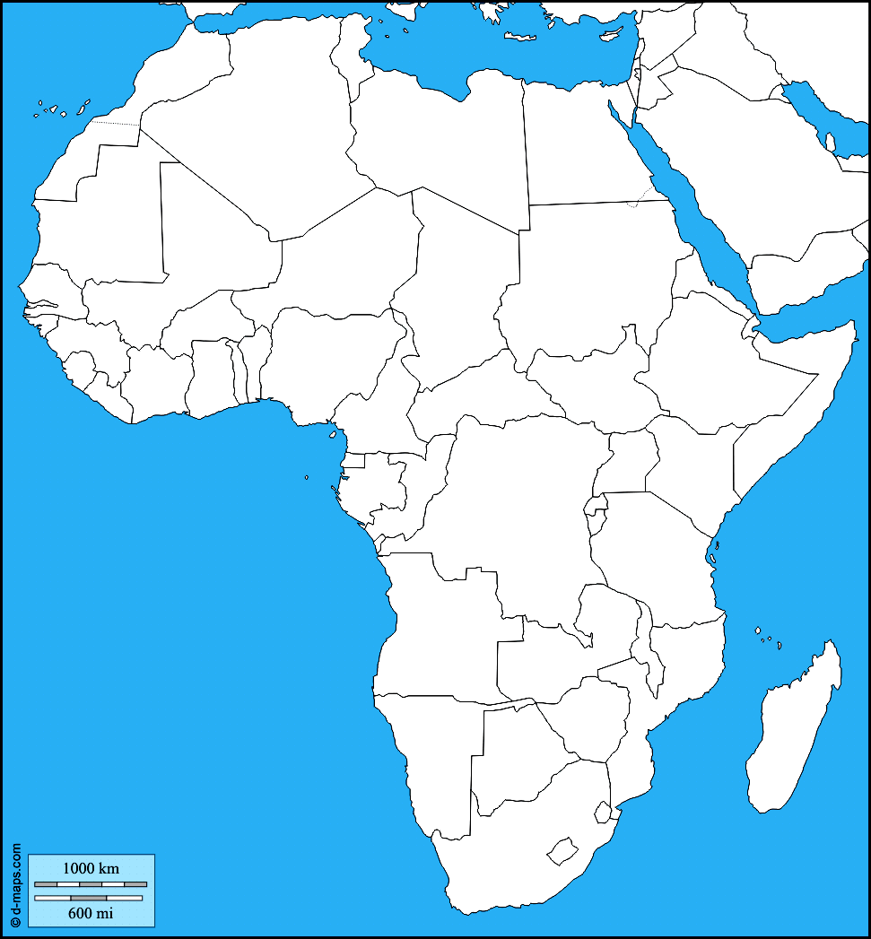
  Lettres en désordre |  | Noms des pays
  • | A O C M R | ...............................
  • | I I E É O H T P | ...............................
  • | L I M A | ...............................
  • | P Y E É T G | ...............................
b) Reliez ces extraits aux titres des articles. Utilisez le dossier pour corriger.
À la fin du XII^{è} siècle et au début du XIII^{è}, le Roi a voulu construite une ville chrétienne. C’est dans ce village situé à 2630 mètres d’altitude que 11 églises souterraines ont été taillées dans la roche volcanique. | • | •
  Maroc, la porte Bâb Boujloud
C’est le plus grand édifice du monde en terre crue. Il a été construit en argile en 1280 et reconstruit en 1907. C’est une mosquée construite par ordre du roi Kunboro. Elle mesure 75 m de côté et 20 m de haut. | • | •
  Mali : Djenné
Cette porte est l’accès le plus simple pour pénétrer dans la médina de Fès considérée comme la plus grande de ce pays. Fès abrite la plus vieille université du monde musulman. À une époque, Fès fut aussi la capitale de ce pays. | • | •
  Égypte : Gizeh, Khéops, et Alexandrie
Le sphinx est une immense statue représentant un gardien religieux gardant le site sur lequel se trouvent 3 pyramides (tombeaux) de 3 pharaons. Dans ce pays, une bibliothèque abritant 700 000 rouleaux de papyrus a été construite en -288. | • | •
  Éthiopie, Lalibela
a) Associez et complétez.
Activité 4Page 2. L’Europe.
Une tour penchée | • | • | La Sagrada Familia | •
.................................... | • | • | ............................... | • | • | ......................
Une tour en métal | • | • | Le Colisée | • | • | Grèce
Un amphithéâtre | • | • | L’Alhambra | • | • | ......................
Une ville antique | • | • | La tour Eiffel | • | • | Italie
.................................... | • | • | L’Acropole | • | • | ......................
Une cloche | • | • | ............................... | • | • | Espagne
La place de Venise | • | • | Neuschwanstein | •
Un ensemble de palais et de jardins | • | • | ............................... | •
b) Classez ces monuments dans l’ordre chronologique (du plus ancien au plus récent) du début de leur construction, datez et situez dans l’époque historique.
Big Ben – Tour Eiffel – Parthénon – Neuschwanstein –
Sagrada Familia – Tour de Pise – Alhambra
 | Monuments |  | Dates | Époques historiques
 | 1. | ......................................... | ......................... | ........................................................
 | 2. | ......................................... | ......................... | ........................................................
 | 3. | ......................................... | ......................... | ........................................................
 | 4. | ......................................... | ......................... | ........................................................
 | 5. | ......................................... | ......................... | ........................................................
 | 6. | ......................................... | ......................... | ........................................................
 | 7. | ......................................... | ......................... | ........................................................

a) Lisez et recopiez. Voici des extraits de textes. Sans utiliser le JDE, recopiez-les correctement. Ensuite, situez-les sur la page du dossier et indiquez les titres des articles dont ils sont extraits.
Activité 5Page 3. L’Asie, l’Océanie.
 | Textes recopiés | Titres
1. Symétrie. | .................................................................  .................................................................  .................................................................  .................................................................  .................................................................  ................................................................. | ..............................  ..............................  ..............................
2. Texte raboté. | .................................................................  .................................................................  .................................................................  .................................................................  .................................................................  ................................................................. | ..............................  ..............................  ..............................
3. Que de « e » ! Plus de « a », plus de « i » ! | .................................................................  .................................................................  .................................................................  .................................................................  .................................................................  ................................................................. | ..............................  ..............................  ..............................
  El e fellu 16 ens pour construere ce betement eux ellures de voeleer que compte pour se toeture plus d’un melleon de tueles de grenet blenc. Se constructeon e demendé 350 000 heures de treveel.
4. Une tache. | .................................................................  .................................................................  .................................................................  .................................................................  .................................................................  ................................................................. | ..............................  ..............................  ..............................
a) Replacez les nombres suivants aux bons endroits dans le texte. Utilisez le dossier pour corriger.
Activité 6Page 4. L’Amérique.

1 – 3 – 4 – 10 – 80 – 163 – 1042 – 1722 – 3600
Ces statues de pierre, appelées moai ont été découvertes le jour de Pâques en .............. (XVIII^{è} s). À cette époque, il y avait entre .............. mille et .............. mille habitants sur cette petite île de .............. km² située dans le SE de l’océan Pacifique, à 3600 km des côtes du Chili. Quand Jakob Roggeveen a découvert les .............. géants de pierre, ceux-ci étaient renversés. Ces statues, dont la taille varie de .............. à .............. mètres et dont le poids atteint jusqu’à .............. tonnes, ont été réalisées avec de la roche volcanique.
b) Lisez l’article « États-Unis : Rushmore, Golden Gate et Liberté ».
I. Répondez aux questions en ne consultant pas l’article dans un premier temps. Confrontez vos réponses puis consultez l’article pour corriger.
1. Quel pays a offert la statue de la Liberté aux États-Unis ? ........................................................
2. À quelle occasion ? ................................................................................................................
3. Nommez les deux Français qui ont construit cette statue.
........................................................ et ........................................................
4. Quelle est la hauteur de la statue ? ........................................................
5. En quelle année fut-elle construite ? ........................................................
6. Nommez 4 éléments de la statue qui représentent une idée de la liberté.
a) ............................................................. | c) .............................................................
b) ............................................................. | d) .............................................................
II. Voici des réponses. Composez une question.
1. Q : ................................................................................................................................................
R : Washington, Jefferson, Roosevelt et Lincoln.
2. Q : ................................................................................................................................................
R : 18 mètres de haut.
3. Q : ................................................................................................................................................
R : Pour attirer les touristes
4. Q : ................................................................................................................................................
R : Dans l’État du Dakota du Sud
c) Nommez les photos et expliquez avec vos mots et en une ou deux phrases correctement construites ce qu’elles représentent.
 | Noms | Ce que c’est
 | ........................  ........................ | ...................................................................................  ...................................................................................  ...................................................................................  ...................................................................................
 | ........................  ........................ | ...................................................................................  ...................................................................................  ...................................................................................  ...................................................................................
 | ........................  ........................ | ...................................................................................  ...................................................................................  ...................................................................................  ...................................................................................
 | ........................  ........................ | ...................................................................................  ...................................................................................  ...................................................................................  ...................................................................................

a) Ecrivez les chiffres romains de 1 à 20.
Activité 7 Tout le dossier. Les dates, les siècles et les chiffres romains.
Chiffres arabes | 1 | 2 | 3 | 4 | 5 | 6 | 7 | 8 | 9 | 10
Chiffres romains | .......... | .......... | .......... | .......... | .......... | .......... | .......... | .......... | .......... | ..........
11 | 12 | 13 | 14 | 15 | 16 | 17 | 18 | 19 | 20 | 21
.......... | .......... | .......... | .......... | .......... | .......... | .......... | .......... | .......... | .......... | ..........

b) Le dossier contient une multitude de dates.
Petit jeu (entre vous) : faire découvrir un monument. Les indices seront donnés petit à petit. Définissez clairement les règles du jeu. Pour préparer le jeu, complétez le tableau suivant l’exemple donné. Trouvez au moins 5 siècles différents (écrits en chiffres romains), 2 dates à chaque page extraites de 2 articles différents.
Date | Indices progressifs |  |  | ?
Date | Siècle | Page | Titre de l’article | ?
1280 | XIII^{è} | 1 | Mali : Djenné | Construction de la mosquée Djenné au Mali
......... | ......... | ......... | ...........................  ........................... | ...................................................................................  ...................................................................................
......... | ......... | ......... | ...........................  ........................... | ...................................................................................  ...................................................................................
......... | ......... | ......... | ...........................  ........................... | ...................................................................................  ...................................................................................
......... | ......... | ......... | ...........................  ........................... | ...................................................................................  ...................................................................................
......... | ......... | ......... | ...........................  ........................... | ...................................................................................  ...................................................................................
......... | ......... | ......... | ...........................  ........................... | ...................................................................................  ...................................................................................
......... | ......... | ......... | ...........................  ........................... | ...................................................................................  ...................................................................................
......... | ......... | ......... | ...........................  ........................... | ...................................................................................  ...................................................................................
......... | ......... | ......... | ...........................  ........................... | ...................................................................................  ...................................................................................
Retrouvez les monuments cachés dans la grille. Indiquez dans quel pays on peut les voir.
Activité 8Mots cachés.
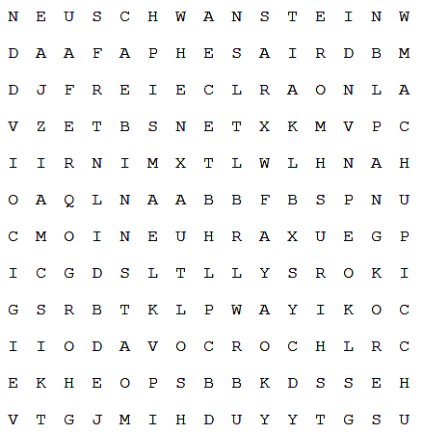

Monuments | Pays |  | Monuments | Pays
ALEXANDRIE | ........................................ |  | KHEOPS | ........................................
ALHAMBRA | ........................................ |  | MACHU-PICCHU | ........................................
ANGKOR | ........................................ |  | NEUSCHWANSTEIN | ........................................
COLISEE | ........................................ |  | PETRA | ........................................
CORCOVADO | ........................................ |  | RUSHMORE | ........................................
DJENNE | ........................................ |  | SAINT-BASILE | ........................................

Corrigé disponible sur simple demande auprès de votre consultant régional ou via l’adresse suivante : benedicte.lemercier@lejde.be (merci de préciser le nom et le CP de votre école).

Support pédagogique réalisé par François Jansen

